Polski Związek Łowiecki

Zarząd Okręgowy w Tarnowie

33-100 Tarnów, ul. Urszulańska 16, tel. 14 6215298, fax. 14 6277411, E-mail: zo.tarnow@pzlow.pl, NIP 526-030-04-63
NR KONTA BANKOWEGO : BANK PEKAO S.A. 44 1240 5194 1111 0000 5252 2088
__________________________________________________________
L.dz.1070/19 Tarnów, 05.12.2019 r.

Koła łowieckie – wszystkie –

KOMUNIKAT NR 7

1. Zarząd Okręgowy PZŁ w Tarnowie informuje, że aktualnie trudna sytuacja związana z ASF oraz wystąpienie nowych przypadków ASF u dzików m.in. na terenie województwa lubuskiego i dolnośląskiego, wymusza w dalszym ciągu konieczność zintensyfikowania odstrzału dzików przez koła łowieckie. Niezwykle istotnym przy tym jest bezwzględne przestrzeganie obowiązujących, restrykcyjnych zasad bioasekuracji w czasie polowania oraz w czasie pobierania próbek laboratoryjnych do badań w kierunku ASF, oraz zasad postępowania z dzikami pozyskanymi w ramach odstrzału sanitarnego, wynikających
z aktualnych przepisów w tym Rozporządzenie Ministra Rolnictwa i Rozwoju Wsi z dnia
20 marca 2019r. w sprawie wprowadzenia na terytorium Rzeczpospolitej Polskiej „Programu mającego na celu wczesne wykrycie zakażeń wirusem ASF i poszerzenia wiedzy na temat tej choroby oraz jej zwalczania”.
W związku z powyższym Zarząd Okręgowy PZŁ w Tarnowie organizuje w dniu
18 grudnia (środa) godz. 16.00 w siedzibie Zarządu obowiązkowe szkolenie dla wszystkich przedstawicieli obwodów łowieckich (jedna osoba z koła najlepiej ŁOWCZY).
Szkolenie przeprowadzi uprawniony Lekarz weterynarii.
2. Przypominamy o obowiązku zapłaty składki członkowskiej do Zrzeszania PZŁ
na rok 2020 w terminie do 31 grudnia br. Nadmieniamy, że składki myśliwych członków kół łowieckich winny być płacone za pośrednictwem Skarbnika koła, który zbiorowo przekazuje składkę do biura Zarządu. Podkreślamy, że ta forma zapłaty jest statutowym obowiązkiem Skarbników Kół łowieckich.
3. W związku z harmonogramem działań budowy siedziby PZŁ na obiekcie strzelnicy myśliwskiej, Zarząd Okręgowy zwraca się prośbą o wskazanie członków Waszych
kół łowieckich zajmujących się branżą budowlana, przedsiębiorcy, wykonawcy, którzy mogliby potencjalnie przystąpić do współpracy.
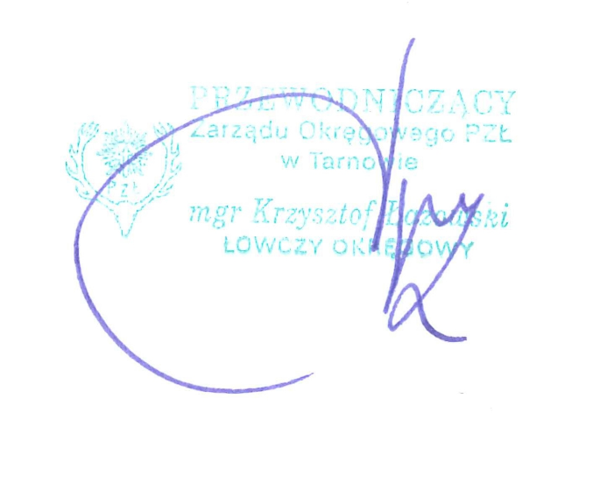
4. Program edukacji łowieckiej będący obowiązkiem każdego koła łowieckiego wynika wprost z § 22 pkt. 9 Statutu Zrzeszenia PZŁ i polegać winien na współpracy ze szkołami i pracy wychowawczej wśród młodzieży. Dla skuteczności podejmowanych działań
i profesjonalnego podejścia do tych zagadnień koniecznym staje się dobór osób o odpowiednich kwalifikacjach, tak aby zbudować właściwy wspólny program edukacji i promocji łowiectwa, koordynowany przez Zarządy Okręgowe. W tym celu prosimy Zarządy Kół Łowieckich
o wypełnienie załączonej ankiety i odesłanie jej w terminie do 31.12.br. do biura tut. ZO pocztą email lub pocztą tradycyjną. Ankieta dotyczy tylko macierzystych kół łowieckich okręgu tarnowskiego.

Otrzymują:
1 x adresat
1 x a/a

